**Тематическая страница. Октябрь. Печное отопление.**

**Позаботься о печи, и она позаботится о тебе**

По-прежнему печь остается основным видом отопления в частных жилых домах, а особенно в сельской местности. К сожалению, если подойти к этому вопросу с противопожарной стороны, то такой вид обогрева является одним из самых небезопасных. Большинство «печных» пожаров происходит из-за невнимательности и безответственности хозяев. Не секрет, что печь необходимо готовить заранее. Если вы по каким-то причинам не смогли или не успели, то сделайте это сейчас. Неправильно сложенная печь может стать причиной пожара в доме. А для того чтобы этого не произошло, не поручайте кладку печи лицам, не знакомым с правилами пожарной безопасности при устройстве печного отопления.

Качественная печь – это не только хорошая тяга, теплоотдача, экономичность и эстетика, но и безопасность.

# **Собираешься печь топить, соберись ее и отремонтировать**

Печь и дымовые трубы на чердаке необходимо тщательно проверить, отремонтировать и побелить. Беление несет не только эстетическую функцию, но и в случае образования трещин место их образования будет заметно. Дымоходы стоит очищать перед отопительным сезоном, а далее не реже одного раза в два месяца.

*"После длительного простоя печь нельзя сразу топить сильно, необходимо сперва прогреть дымоход".*

**Лист предтопочный прибей, даже если нет гвоздей**

Чтобы случайно выпавшие горящие угли не привели к пожару, прибейте перед топкой на деревянном полу металлический лист размерами не менее 50х70 см, а лучше при строительстве предусмотреть кирпичную кладку, или уложить на полу термостойкую плитку.

**Печное отопление - и беда, и спасение**

Чтобы не допускать перекала печи рекомендуется топить ее два-три раза в день и не более чем по полтора часа. За два часа до отхода ко сну топка печи должна быть прекращена. Зола и шлак, выгребаемые из топок, должны быть пролиты водой и удалены в специально отведенное для них безопасное место.

# **Как правильно сделать дом теплым и безопасным**

Отрегулируйте печную дверцу, чтобы она плотно закрывалась. Нельзя топить печь с открытыми дверцами. Ни в коем случае не растапливайте печь дровами, по длине не вмещающимися в топку. По поленьям огонь может выйти наружу и перекинуться на ближайшие предметы, пол и стены.Для розжига огня ни в коем случае не применяйте легковоспламеняющиеся и горючие жидкости. Воспламенение их паров приводит к ожогам различной степени.

**Печь – душа дома**

Не сушите на печи вещи и сырые дрова и следите за тем, чтобы мебель, занавески находились не менее чем в полуметре от массива топящейся печи. Нельзя оставлять без присмотра топящиеся печи и разрешать топить их детям.

*"Народные приметы: Угли в печи развалились — к гостям. Мусор в печь бросать — достаток сжигать. Печь ночью гудит — к морозу".*

**Угарный газ невидим и опасен**

Не стоит забывать и про угарный газ, отравление которым влечет за собой трагические последствия. Он не имеет ни цвета, ни запаха. Для того, чтобы не «угореть» нельзя закрывать заслонку печи пока все угли не погаснут. Прекратить топку необходимо как минимум за два часа до сна.

**Какими дровами лучше топить?**

Не рекомендуется при топке кирпичной печи использовать дрова фруктовых деревьев – они дают очень высокую температуру. Зато такие как вишня, груша и подобные незаменимы при топке каминов и открытых очагов. Лучшими дровами печники считают ясень, березу и ольху. Береза идеальна для бань - одновременно с нагревом помещения происходит обеззараживание воздуха. Осина горит слабо, но, говорят, очищает, в процессе, дымоход. Очень хороши дубовые дрова - горят долго, ровно и дают хорошее тепло. Хвойные породы доступны, легко разжигаются, но выделяют смолистые пары, которые смешиваясь с сажей и копотью образуют горючие отложения на стенках дымохода и могут спровоцировать пожар.

**Как правильно топить**

1. Убедитесь в том, что открыта заслонка.

2. Проверьте тягу поднесенной к дымоходу спичкой и проследите, куда тянет воздух: вверх или вниз. Запомните: тяга должна идти вверх.

3. В основание положите газеты, щепки и другой материал для растопки.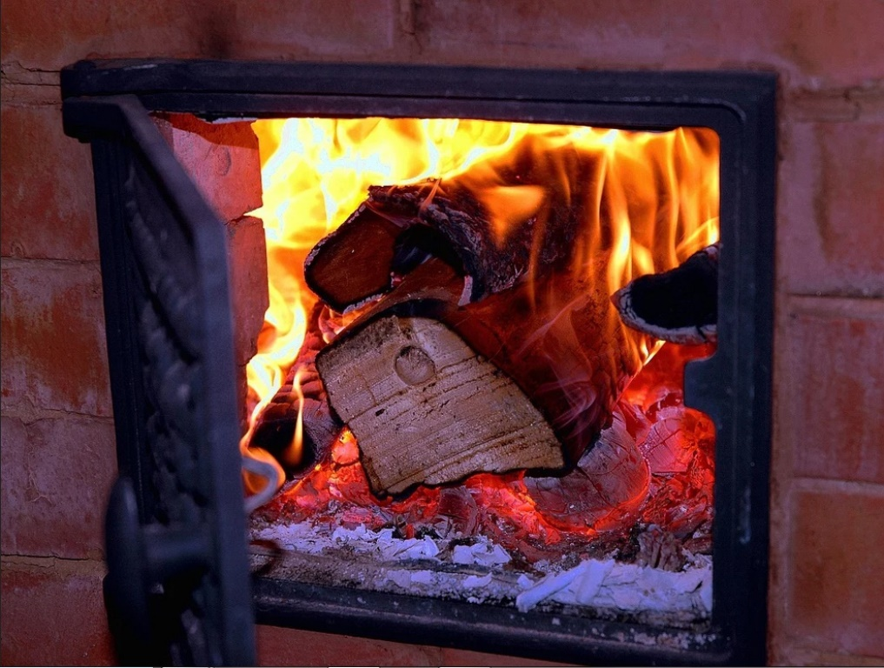

4. Уложите одно или два полена сверху.

5. Подожгите материал для растопки из пункта 4.

6. Первые полчаса внимательно следите за дымом. Если с тягой все в порядке, то есть, она идет вверх, то запах дыма должен практически отсутствовать.

7. После того, как разгорелись первые поленья, доложите в топку те, что побольше.

8. Когда огонь сбавит свою силу и внутри все догорит, сбейте огонь, разбросав головешки по крайней мере за полчаса до того как уходить из комнаты по всей топке.

9. Когда огня уже не будет, убедитесь в том, что угли тоже не тлеют. Затем закройте заслонку, чтобы тепло из печи грело помещение, а не ушло в трубу.

### Если что-то идет не по плану…

Если вдруг что-то пошло не так, и вы прекрасно понимаете, что дым, постепенно окутывает ваш дом – не паникуйте и выбегайте на улицу. Быстро и бесповоротно, параллельно набирая номер спасателей или нажимая на красную кнопку «112» в приложении МЧС Беларуси: [«Помощь рядом»](https://mchs.gov.by/app).

**Позаботьтесь о родителях, бабушках и дедушках**

Отдельно хочется остановится на том, что очень часто печами пользуются люди преклонного возраста. И если с, так называемыми, «режимными правилами» они практически всегда справляются: контролируют истопку, не используют для розжига горючие жидкости, то с ремонтом нашим бабушкам и дедушкам уже тяжело справиться самостоятельно. На это должны обратить внимание родственники, или сотрудники соцобеспечения.

Придерживайтесь правил, заботьтесь о близких и тепло вашего дома будет не только добрым, но и безопасным!